Мастер-класс по созданию новогоднего головного убора "Снеговик".

1.Для изготовления данного изделия нам потребуются:
- ткань на трикотажной основе, эластичная (в данном случае, велюр) двух цветов: белая - для головы снеговика, черная - для шляпы;
- фетр (толщиной не более 1 мм) двух цветов: оранжевый - для носа-морковки, черный - для глаз;
- бязь или ситец белого цвета в качестве подкладочного материала;
- холофайбер в шариках - для набивки изделия;
- резинка - шириной 0,5-0,7 см, длиной 52-54 см;
- нитки для шитья.
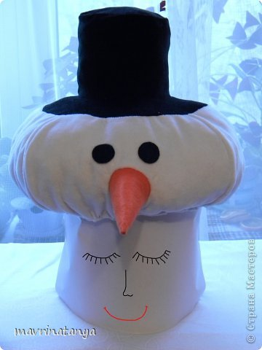
2.
Для начала необходимо выкроить все детали изделия. На данном рисунке показана выкройка шляпы снеговика. Построить выкройку не сложно, все размеры нанесены на каждой детали (все размеры даны в мм). Если материал имеет ворс, то при раскрое учитывайте его направление (сверху вниз). Кроим из ткани черного цвета. Извиняюсь за ошибку в названии деталей цилиндра, далее по тексту внесу исправления. Большую прямоугольную деталь - тулью - выкроить без припусков на швы (они уже заложены в размерах выкройки), сделать небольшие надсечки (на выкройке - маленькие черточки, ограниченные перпендикуляром). Деталь полей (круг с отверстием внутри) и дно шляпы выкроить с припуском на швы 1 см. Соблюдайте направление ворса! Также проставьте надсечки. Надсечки нужны для удобства соединения деталей при шитье.
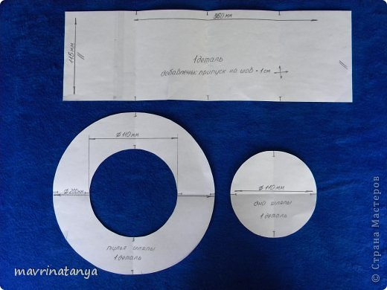
3.
Из бязи или ситца белого цвета выкроить 4 детали подкладки с припуском на швы - 1 см (все размеры даны в мм). Линия резинки на детали обозначает сгиб ткани в данном месте с прикладыванием к нему верхнего края резинки. Из фетра оранжевого цвета выкроить 1 деталь носа (выкройка носа строится на основе круга диаметром 240 мм), также с припусками на шов - 1 см. Сделать необходимые надсечки.
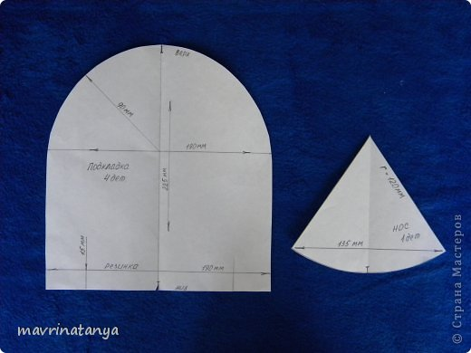
4.
Это выкройка основной части головы (все размеры даны в мм). Выкроить 4 детали из ткани белого цвета (1 деталь - с прорезью для притачивания носа, 3 детали - без отверстия, но с вытачкой посередине детали (вытачку не разрезаем), соблюдая направление ворса и оставляя припуск на шов - 1 см. Наметить место расположения складок, сделать надсечку посередине детали вверху.
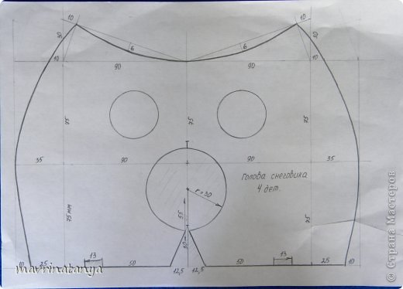
5.
Когда все детали кроя будут готовы, приступаем к шитью. Для начала стачаем деталь тульи по короткой стороне.
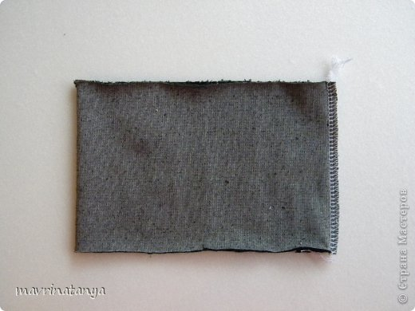
6.
Совмещая надсечки, втачаем дно.
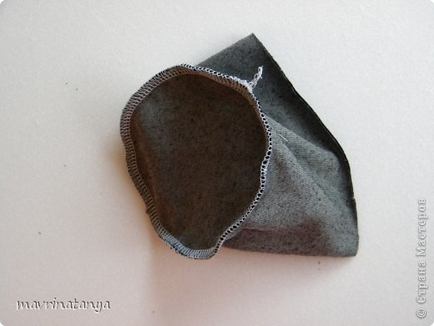
7.
Пришьем поля, совмещая детали по надсечкам.
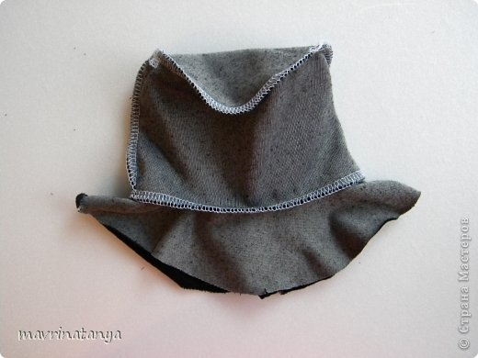
8.
Шляпу вывернуть на лицевую сторону, выправить швы.
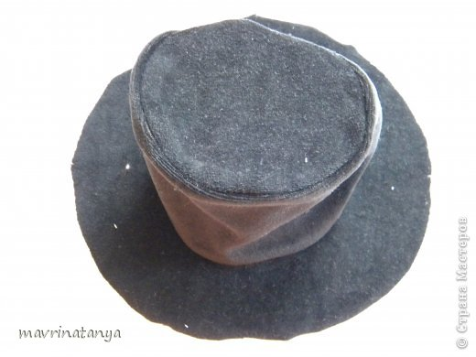
9.
Притачиваем деталь носа к отверстию основной части головы лицевой стороной внутрь. Следим, чтобы по шву не образовались складки и защипы.
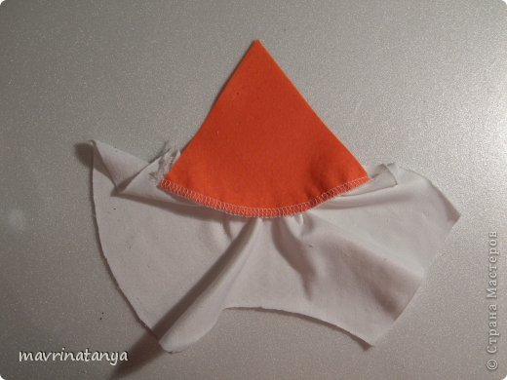
10.
Вывертываем на лицевую сторону.
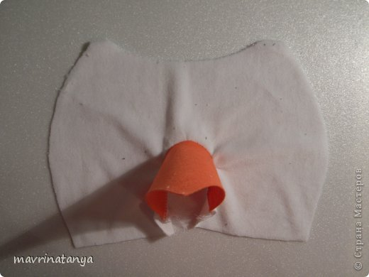
11.
Складываем детали головы лицевыми сторонами внутрь, стачиваем.
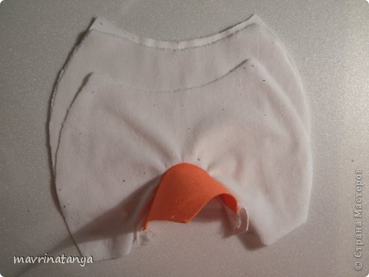
12.
Стачали...
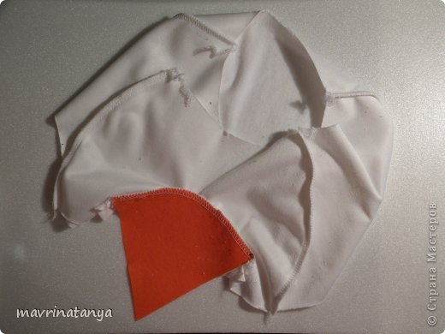
13.
Складываем деталь носа вдоль пополам, уравниваем срезы и шов притачивания, прокладываем строчку, одновременно стачивая вытачку.
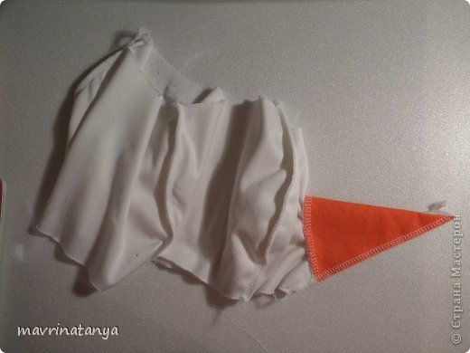
14.
Берем готовую шляпу, вкладываем ее в голову лицевыми сторонами внутрь. Совмещаем надсечки (надсечка заднего шва цилиндра совмещается с надсечкой середины третьей детали головы, надсечка спереди цилиндра совмещается с серединой детали головы с носом, далее - по оставшимся надсечкам). Скалываем булавками.
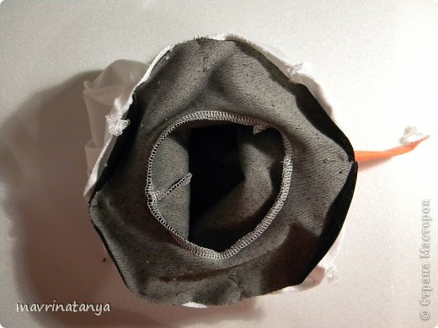
15.
Стачиваем.
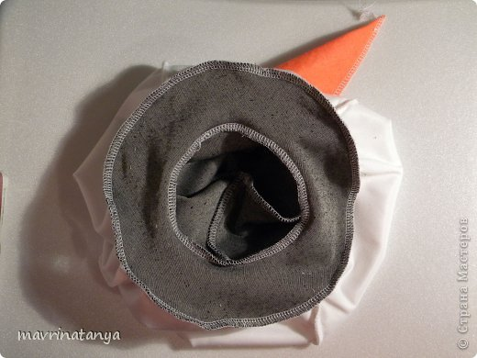
16.
На каждой детали головы стачать вытачки. Срезаем припуск, оставляя - 0,3-0,5 см.
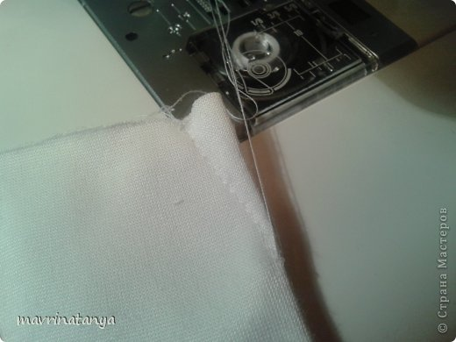
17.
Стачиваем детали подкладки.
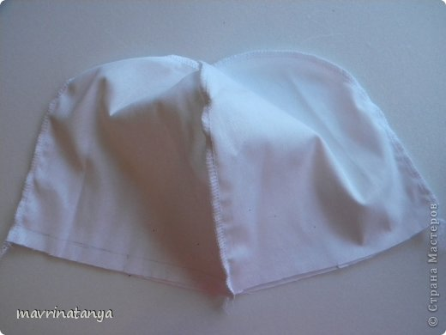
18.
Вкладываем подкладку в деталь головы лицевыми сторонами внутрь, совмещаем надсечки. Стачиваем, закладывая односторонние складки в направлении от середины детали к швам. Оставляем незашитым отверстие длиной 5-6 см.
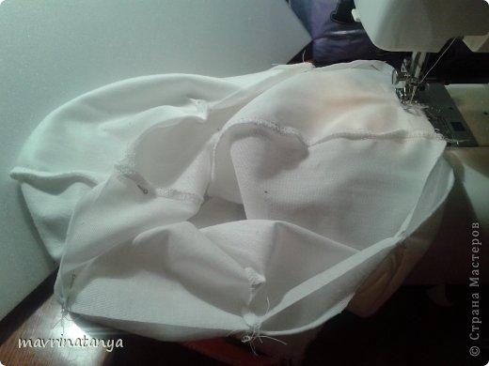
19.
Обрезаем нитки, удаляем булавки.
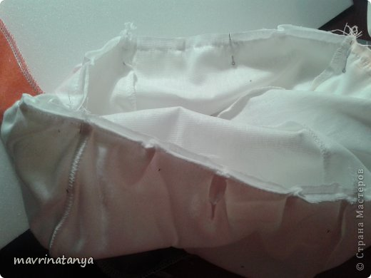
20.
Вывертываем изделие на лицевую сторону. При вывертывании носа обрезаем припуск шва у кончика, не доходя до шва 1 мм.
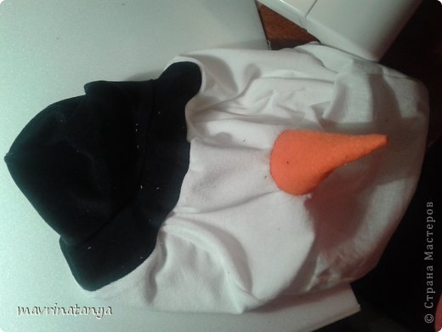
21.
Стачиваем резинку, замыкая вкруг.
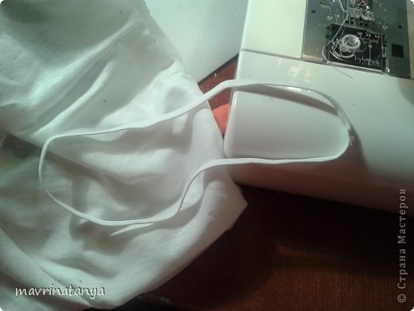
22.
К подкладке изнутри прикладываем резинку верхним краем к линии сгиба, прокладываем строчку на расстоянии 0,7-0,9 см от сгиба, стараясь не задеть резинку.
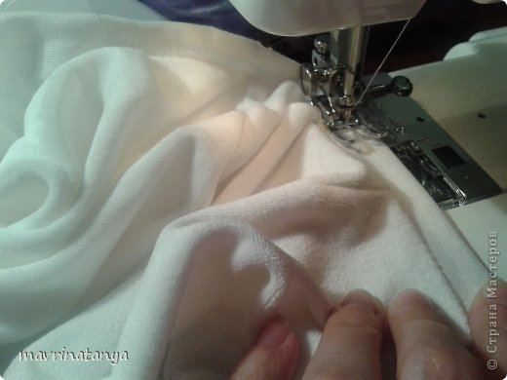
23.
По всей окружности.
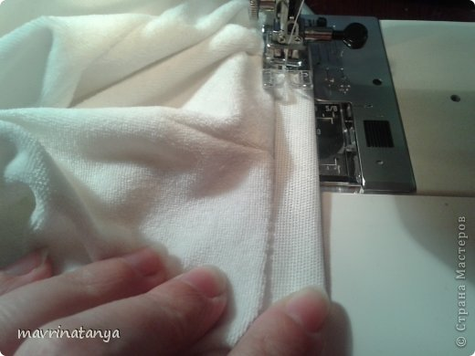
24.
Вставленная резинка присборит наше изделие по нижнему краю и позволит плотно сидеть шапке на голове несущего.
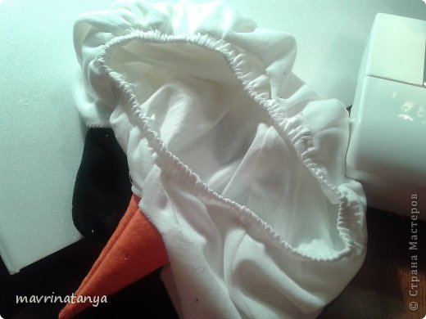
25.
Далее сгибаем наше изделие по шву притачивания подкладки (подкладку отодвигаем в противоположную сторону), прокладываем строчку на расстоянии 2 мм от сгиба, не зашивая отверстия для набивки.
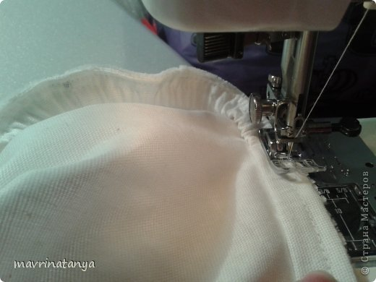
26.
Набиваем наше изделие холофайбером. Стараемся равномерно распределить холофайбер внутри. Нос и шляпу-цилиндр набиваем более плотно, голову - так, чтобы она держала форму, но не слетала с головы (оставляя воздушные пространства). Продолжаем строчку, зашивая отверстие для набивки.
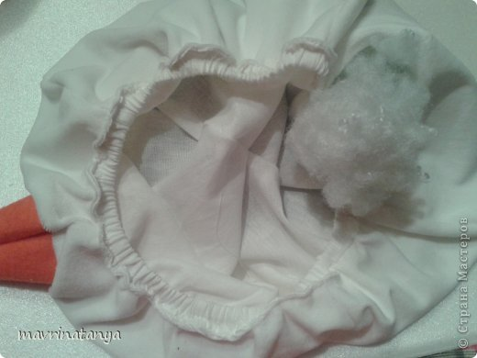
27.
Вырезаем из фетра черного цвета глаза. Приклеиваем их в обозначенное место. Расправляем швы и складочки, удаляем швейный мусор. Все! Наш замечательный головной убор готов!
